Отчет
об учебной практике студентов 3 курса кафедры гидробиологии
на ББС МГУ
12 ИЮЛЯ – 26 ИЮЛЯ 2021г.

ЗООБЕНТОС: донные беспозвоночные Белого моря
Руководитель: А.П. Столяров

Задача практики по зообентосу состояла в обучении студентов отбору качественных и количественных проб на разных участках сублиторали и литорали, умению идентифицировать виды в живом, нефиксированном состоянии.
В районе Ермолинской губы на литорали пробы морского зообентоса были отобраны с помощью совка и рамок разной площади (12,5х12,5см; 25х25см), промыты через сито с ячеей 1х1мм. Отбор проб в сублиторали производился дночерпателем Экмана-Берджи с площадью захвата 0,025 кв. м. в лагуне возле губы Кислой и в губе возле озера Палкина. Также были взяты образцы воды и грунта для дальнейшего анализа солености воды и гранулометрического состава грунта.
Пробы были разобраны в лаборатории. Видовой состав беспозвоночных животных определяли с помощью бинокуляра по различным определителям.
По полученным данным была составлена таблица видового состава для различных водных экосистем.

Таблица 1. Список идентифицированных видов с указанием места их обнаружения.
Вид | Губа возле озера Палкина | Ермолинская губа |  |  | Лагуна губы Кислой
 |  | Верхняя литораль | Средняя литораль | Нижняя литораль
Кл.Polychaeta
Micronephthys minuta (Thell) | + |  |  |  | +
Terebellides stroemi Sars | + |  |  |  | +
Scoloplos armiger(O.F. Muller) | + |  |  |  | +
Phyllodoce maculate  (Linnaeus) |  |  |  |  | +
Nereimyra punctata (Muller) |  |  |  |  | +
Pygospio elegans Clapared |  |  |  | +
Arenicola marina (Linnaeus)
Harmothoe imbricate (Linnaeus) |  |  |  |  | +
Ampharete acutiformes (Grube)
Кл.Oligochaeta
Paranais litoralis (Muller) |  |  |  | +
Tubificoides benedeni (Udekem) | + | + | + | + | +
Кл.Gastropoda
Littarina littorea (Linnaues) | + |  |  | + | +
Littarina saxatilis (Olivi) | + | + |  | +
Hydrobia ulvae (Pennant) | + | + | + | +
Lacuna Vincta (Montagu)
Ephira vincta(Montagu)
Кл.Bivalvia
Mytilis edulis Linnaeus | + |  |  | +
Macoma balthica (Linnaeus) |  |  | + | + | +
Mya arenaria Linnaeus |  | + | + | +
Musculus discors (Linnaeus) |  |  |  |  | +
Кл. Crustacea
Jaera albifrons Leach
Gammarus duebeni Liljeborg
Pontoporeia femorata Kroyer | + |  |  |  | +
Crassicorophium bonellii (Milne Edwards)
Atylis carinatus (Fabricius) |  |  |  |  | +
Diastylis scorpioides (Lepechin)
Caprella linearis (Linnaeus) |  |  |  |  | +
Кл.Asteroidea
Asterias rubens Olivi |  |  |  |  | +
Кл.Insecta
Chironomus salinarius |  |  |  | +
Cladotanytarsus mancus
Cryptochironomus sp. |  |  | +
Dolichopus sp. |  | +
Кл.Priapulida
Halicriptus spinulosus Siebold |  |  |  | +
Кл.Nematoda
Pontonema vulgare (Bastian)
Тип Nemertini
Amphiporus lactifloreus (Johnston) |  |  |  | + | +
Poseidon ruber (Muller) |  |  |  |  | +
Макрофиты
Zostera marina Linnaeus |  |  |  | + | +
Cladophora sericea (Hudson) Kutzing | + |  | + | +
Ruppia maritime Linnaeus |  |  | + | +
Salicornia pojarkovae N.Semenova |  | + | + | +
Triglochin maritima Linnaeus |  | +
Aster tripolium Linnaeus |  | +
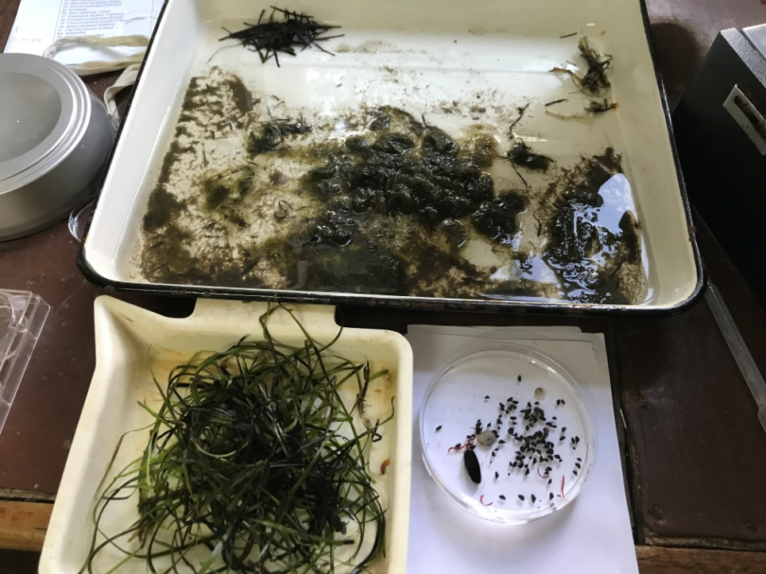Рис.1.Рабочий стол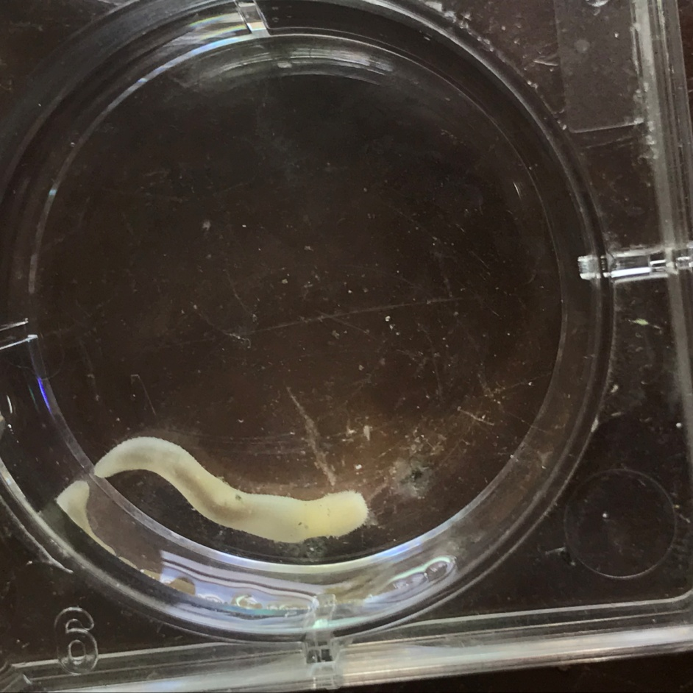Рис.2 Halicriptus spinulosus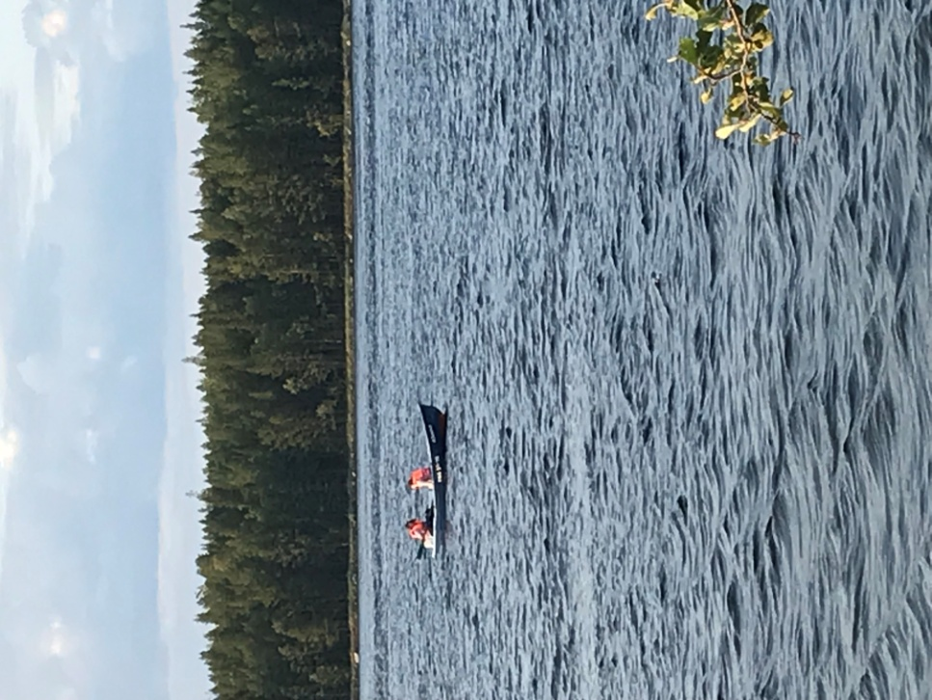Рис. 3 Отбор проб в губе Кислой
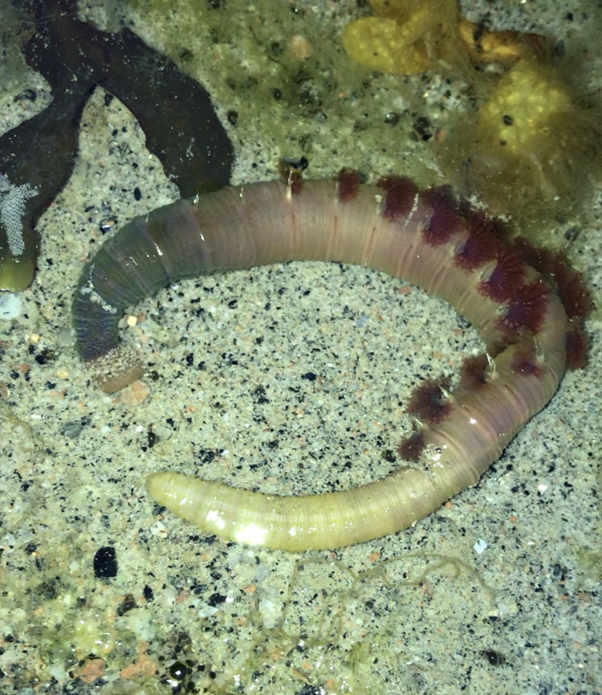 Рис. 4 Arenicola marina
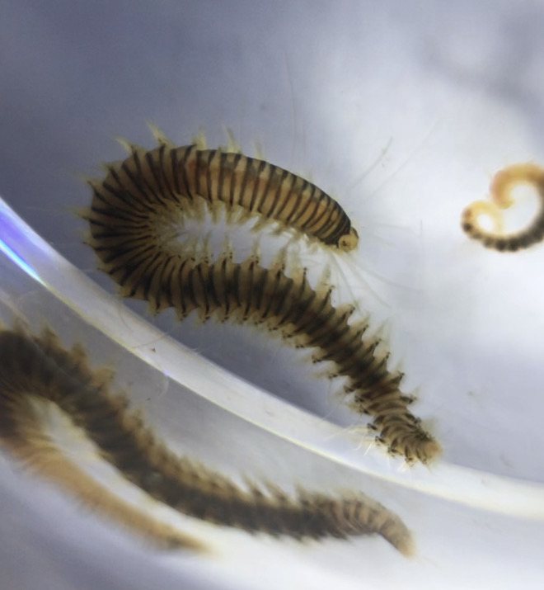 Рис.5 Nereimyra punctata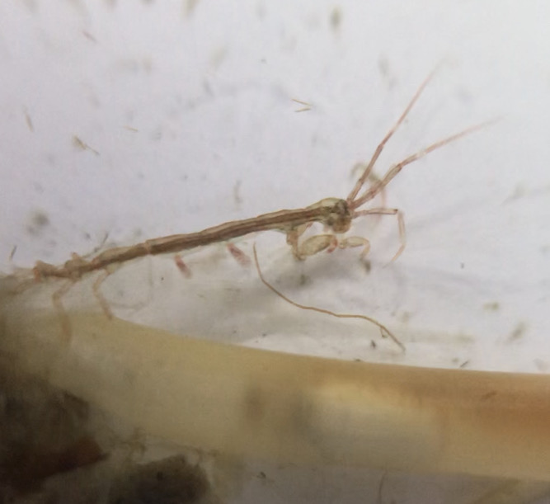Рис.6 Caprella linearis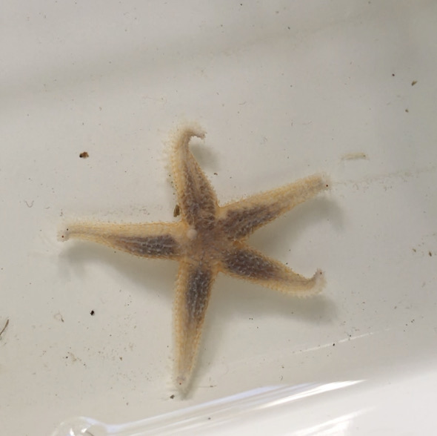Рис.8 Asterias rubens

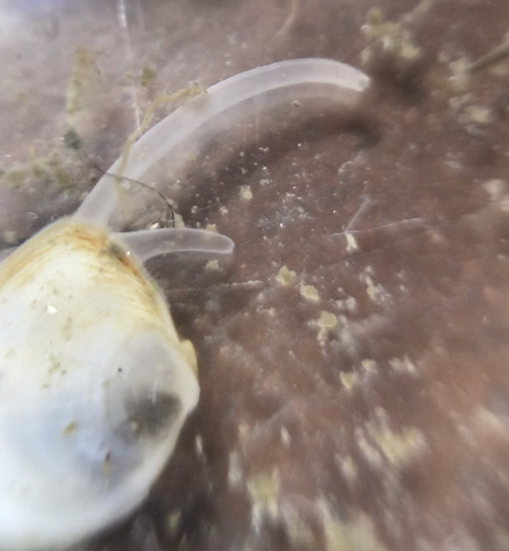Рис. 9 Macoma balthica

